Zápis
z 11. stretnutia RC Nitra v rotariánskom roku 2020/2021 dňa 23. novembra 2020, stretnutie konané online

Prítomní : J. Dóczy, A. Havranová, G. Tuhý, K. Pieta, M. Poništ, J. Stoklasa, I. Košalko, R. Plevka, L. Gáll

Ospravedlnení : Ľ. Holejšovský, D. Peskovičová, A. Tóth, D. Hetényi, L. Hetényi, M. Svoreň, Kamil Lacko – Bartoš, V. Miklík, E. Oláh, L. Tatar, M. Waldner, P. Szabo, P. Galo, I. Benca

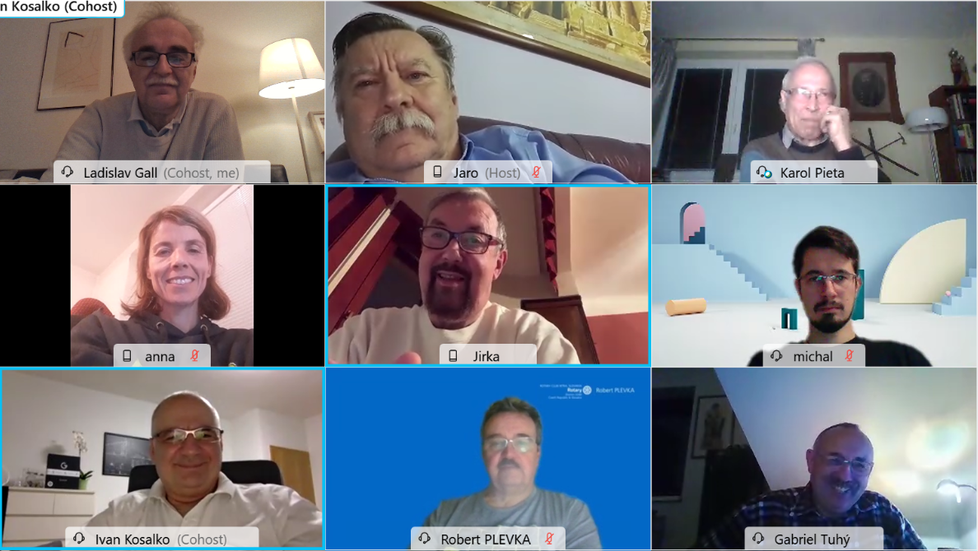
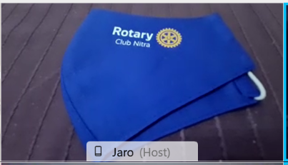
Jaro zabezpečil elegantné rúška pre členov klubu. Ďakujeme.

Stretnutie klubu otvoril a viedol J. Dóczy, prezident RC Nitra 2020/2021. Navrhol osloviť zakladajúcich členov klubu aby zdokumentovali proces založenia klubu. Oslovíme L. Hetényiho, T. Tótha. Ďalej sme riešili prezentáciu klubu na web stránkach distriktu a na stránke klubu. Jirko s Robom sa dohodli na inventúre archívu a skenovaní prvotných dokumentov a zápisov pri založení klubu. Proces prípravy trval dva roky. Fotografie z histórie posielajte sekretárovi klubu. Správu webov by bolo dobré prenechať mladším členom. Gabovi želáme skoré uzdravenie po úraze.
Ivan, prednáška ku knihe, osloví aj okolité kluby : Old Rich : Architektúra života (Ako sa v živote nestratiť, nájsť svoju vlastnú cestu a prežiť život, ktorý má zmysel?)

Organizácia osláv 25. výročia založenia klubu.
Zakúpenie prezidentskej reťaze, cez oficiálneho distribútora. Pri príležitosti osláv 25. výročia založenia klubu bude potrebné doplnenie propagačných a identifikačných predmetov klubu :

- Insignie, reťaz pre prezidenta klubu, vygravírovať mená prezidentov
- operatívne objedať rúško Rotary, zabezpečí prezident klubu
- odznaky, zástavky
- je potrebné pohľadať zástavu klubu
- pripraviť aktualizáciu buletinu vydaného pri príležitosti 20. výročia
- návrhy na pozvánky pre bývalých členov, VIP pozvaných, bývalých výmenných študentov
- podklady k bulletinu, námety, nápady, fotografie – zaslať prezidentovi klubu

Informácie :
- Doplniť www stránku dištriktu 2240 o stretnutia a aktivity.

Pripravované podujatia

- Oslavy 25. výročia založenia klubu sú odložené na jar budúceho roka. Termín sa upresní podľa vývoja pandemickej situácie.
- PETS bude v termíne 12. - 14.3.2021 v Olomouci
- Dištriktná konferencia : 15. 5. 2021 v Rožňave

Jaroslav Dóczy, prezident Rotary club Nitra 2020/2021

